
МИНИСТЕРСТВО НАУКИ И ВЫСШЕГО ОБРАЗОВАНИЯ РОССИЙСКОЙ ФЕДЕРАЦИИ
Федеральное государственное бюджетное образовательное учреждение высшего образования
"МИРЭА — Российский технологический университет"

РТУ МИРЭА

Институт информационных технологий (ИТ)
Кафедра цифровой трансформации (ЦТ)

ОТЧЕТ ПО ПРАКТИЧЕСКОЙ РАБОТЕ №3
по дисциплине
«Разработка баз данных»

Выполнил студент группы ИНБО-20-23 | Боргачев Т. М.
Принял доцент кафедры ЦТ | Исаева М.В.

Москва 2025

Практическая работа №3. УСЛОВНАЯ ЛОГИКА, ПОДЗАПРОСЫ И ОБОБЩЕННЫЕ ТАБЛИЧНЫЕ ВЫРАЖЕНИЯ (CTE) В POSTGRES PRO
Цель: формирование глубокого понимания и практического применения инструментов для реализации сложной бизнес—логики непосредственно на уровне базы данных.
Постановка задачи:
Предварительное задание: в начале работы необходимо добавить скриншоты всех используемых таблиц.
Задание 1: использование оператора CASE
1. Составить запрос, использующий поисковое выражение CASE для категоризации данных по какому—либо числовому признаку из вашей БД (например, цена, количество, возраст). Запрос должен содержать не менее трех условий WHEN и ветку ELSE.
2. Составить запрос, в котором оператор CASE используется внутри агрегатной функции (например, SUM или COUNT) для выполнения условной агрегации.
Задание 2: использование подзапросов. Составить и выполнить три запроса, демонстрирующих разные типы подзапросов.
1. Скалярный подзапрос: найти все записи в таблице, у которых значение в некотором числовом столбце превышает среднее (или максимальное/минимальное) значение по этому столбцу.
2. Многострочный подзапрос с IN: вывести информацию из одной таблицы на основе идентификаторов, полученных из связанной таблицы по определенному критерию (в данном случае, обязательно по дате).
3. Коррелированный подзапрос с EXISTS: найти все записи из родительской таблицы, для которых существует хотя бы одна связанная запись в дочерней таблице, удовлетворяющая текстовому условию.
4. Альтернативное решение с JOIN: решите задачу из пункта выше (2.3, Коррелированный подзапрос с EXISTS), но на этот раз с использованием оператора соединения JOIN.
Задание 3: использование обобщенных табличных выражений (CTE).
1. Стандартное CTE: переписать запрос из Задания 2.3 (с коррелированным подзапросом) с использованием обобщенного табличного выражения (CTE).
2. Рекурсивное CTE: используя имеющуюся в вашей схеме данных таблицу с иерархической структурой (например, pharmacists), написать рекурсивный запрос с помощью WITH RECURSIVE для вывода всей иерархии с указанием уровня вложенности.

Ход работы
Задание 1: демонстрация различных типов соединений
Таблица position представлена на Рисунке 1.
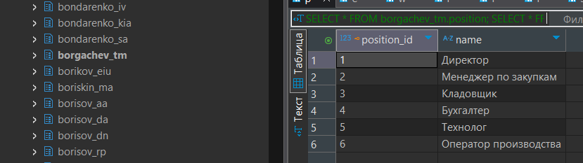
Рисунок 1 —Таблица position
Таблица employee представлена на Рисунке 2.
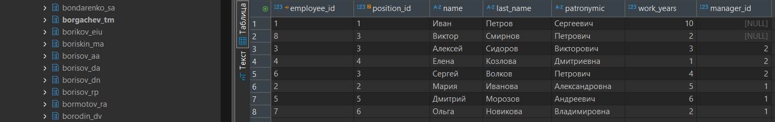
Рисунок 2 —Таблица employee
Таблица warehouse представлена на Рисунке 3.
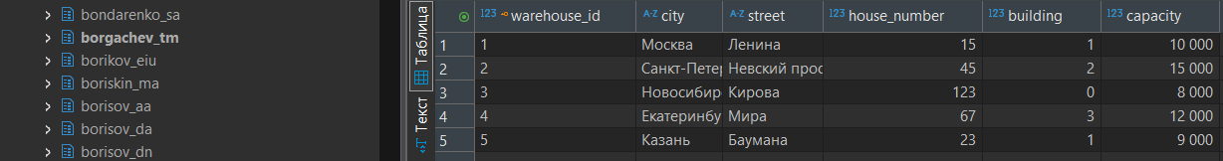
Рисунок 3 —Таблица warehouse
Таблица raw_material_type представлена на Рисунке 4.
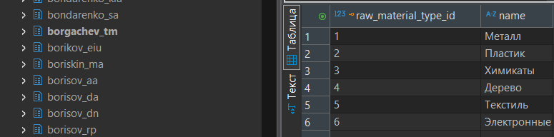
Рисунок 4 —Таблица raw_material_type
Таблица raw_material представлена на Рисунке 5.
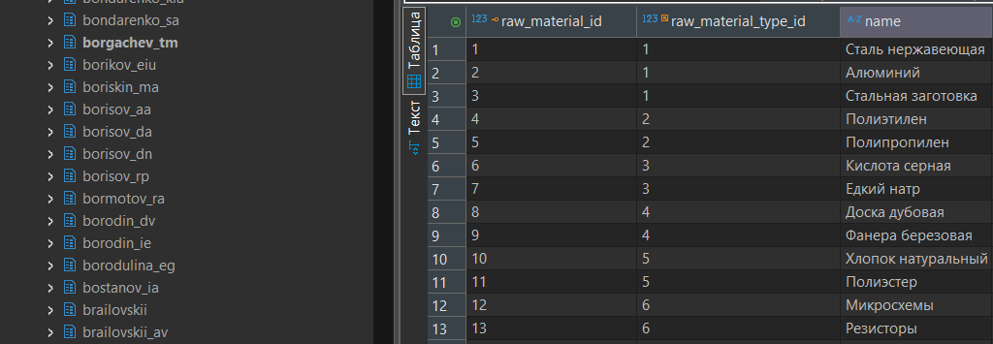
Рисунок 5 —Таблица raw_material
Таблица inventory представлена на Рисунке 6.
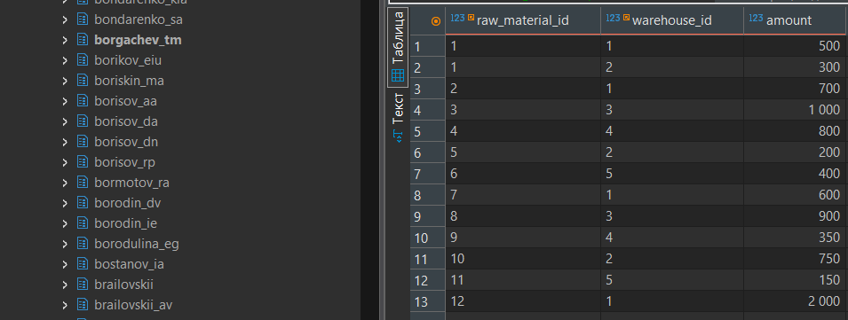
Рисунок 6 —Таблица inventory
Таблица supplier представлена на Рисунке 7.
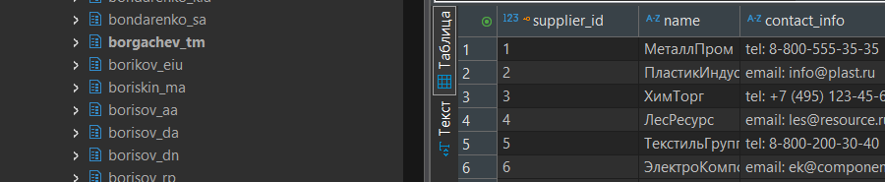
Рисунок 7 —Таблица supplier
Таблица contract представлена на Рисунке 8.
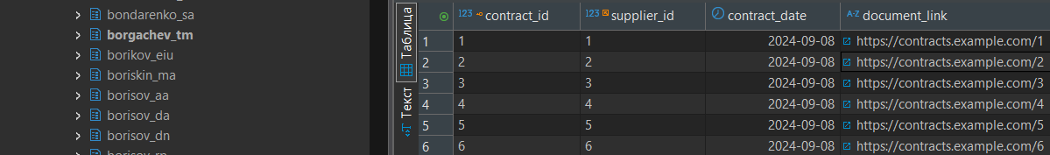
Рисунок 8 —Таблица contract
Таблица delivery_act представлена на Рисунке 9.
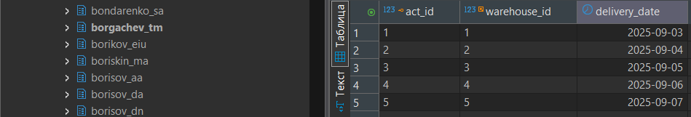
Рисунок 9 —Таблица delivery_act
Таблица material_order представлена на Рисунке 10.
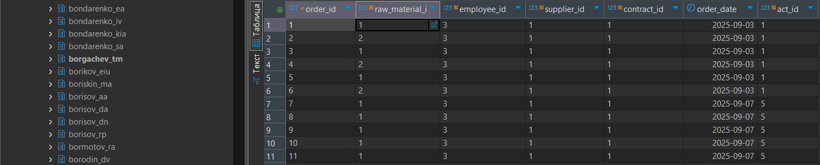
Рисунок 10 —Таблица material_order
Таблица detail_type представлена на Рисунке 11.
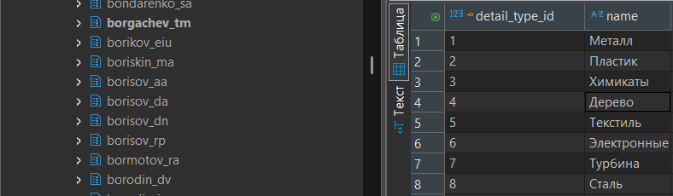
Рисунок 11 —Таблица detail_type
Таблица detail представлена на Рисунке 12.
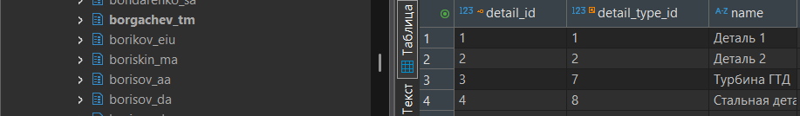
Рисунок 12 —Таблица detail
Таблица detail_material представлена на Рисунке 13.

Рисунок 13 —Таблица detail_material
Запрос с оператором CASE представлен в Листинге 1.
Листинг 1 — Запрос с оператором CASE
Результат запроса представлен на Рисунке 14.
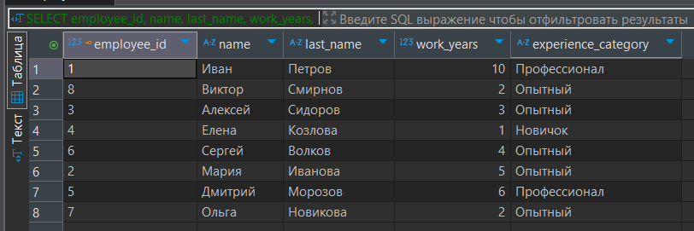
Рисунок 14 — Результат запроса с оператором CASE
Запрос с агрегированным оператором CASE представлен в Листинге 2.
Листинг 2 — Оператор CASE в агрегатной функции
Результат запроса представлен на Рисунке 15.

Рисунок 15 — Результат запроса с агрегированным оператором CASE
Скалярный подзапрос представлен в Листинге 3.
Листинг 3 — Скалярный подзапрос
Результат запроса представлен на Рисунке 16.
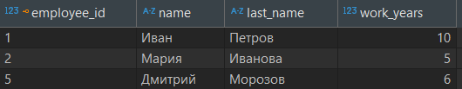
Рисунок 16 — Результат запроса со скалярным подзапросом
Многострочный подзапрос представлен в Листинге 4.
Листинг 4 — Многострочный подзапрос
Результат запроса представлен на Рисунке 17.

Рисунок 17 — Результат запроса с многострочным подзапросом
Коррелированный запрос с EXISTS представлен в Листинге 5.
Листинг 5 — Коррелированный запрос с EXISTS
Результат запроса представлен на Рисунке 18.

Рисунок 18 — Результат коррелированного запроса с EXISTS
Альтернативный запрос с JOIN представлен в Листинге 6.
Листинг 6 — Альтернативный запрос с JOIN
Результат запроса представлен на Рисунке 19.

Рисунок 19 — Альтернативный вариант коррелированного запроса с JOIN
Стандартное CTE представлено в Листинге 7.
Листинг 7 — Стандартное CTE
Результат запроса представлен на Рисунке 20.

Рисунок 20 — Результат запроса со стандартным CTE
Рекурсивное CTE представлено в Листинге 8.
Листинг 8 — Рекурсивное CTE
Результат запроса представлен на Рисунке 21.
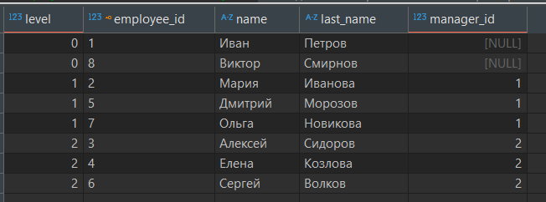
Рисунок 21 — Результат запроса с рекурсивным CTE

